Les droites parallèles

Deux droites parallèles sont des droites qui ne se couperont jamais, même si on les prolonge, car elles auront toujours le même écartement.
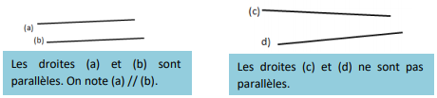
Pour vérifier que deux droites sont parallèles, je vérifie qu’elles sont perpendiculaires à la même droite. Théorème à apprendre par cœur :
Si deux droites sont perpendiculaires à la même troisième droite, alors elles sont parallèles entre elles.
Pour tracer deux droites parallèles :
2)
1)
On trace une droite (b) perpendiculaire à (a) et une droite (c) perpendiculaire à (a).
(b) et (c) sont parallèles.
On trace une droite (a).
(a)

